**Resultados de la Estadística de Museos 2019, generados a partir de la información de 1 177 museos en México**

* Durante 2019, los museos reportaron una afluencia total de 62.1 millones de visitantes; 5.6 millones menos que en 2018. <br /> <br />
* Ciudad de México, Nuevo León y Puebla concentraron el 64.0% del total de visitantes que acudieron a los museos; 3.3% menos que el año pasado. <br /> <br />
* El 57.5% de los visitantes entrevistados cuenta con una escolaridad de nivel superior, que corresponde a un incremento del 2.1%, respecto a 2018. <br /> <br />

El INEGI da a conocer información sobre la infraestructura y características de los museos, así como de las características sociodemográficas de sus visitantes en la Estadística de museos 2019. <br /> <br />

Para generar esta estadística el INEGI captó información sobre: <br /> <br />

Museos: principales características de la institución y de su operación, considerando infraestructura, temática principal, disponibilidad y colecciones permanentes, capacidad de atención, servicios, personal empleado, afluencia anual y cuota de ingreso, entre otras. La información es al cierre de 2019 con base en registros administrativos. <br /> <br />

Visitantes: se aplicó un formato de entrevista a 186 125 visitantes de 12 y más años de edad, seleccionados en forma aleatoria. De las entrevistas 53.2% fueron respondidas por mujeres y 46.8% por hombres. Esta información se levantó en julio y en octubre de 2019, mediante instrumentos de captación diseñados en colaboración con la Secretaría de Cultura. <br /> <br />

**MUSEOS** **<br />** **<br />**

Durante 2019, a nivel nacional se cuenta con información de 1 177 museos. Cuatro museos, considerados como fuentes informantes para este ejercicio no proporcionaron información por diversas causas: negativa (3) y cierre definitivo (1). <br /> <br />

Dentro de los principales tipos de colección permanente que ofrecen los museos se encuentran el de Historia (33.3%), seguido del de Arte (20.6%) y del de Arqueología (18.7%), información que en 2018 registró 34.1%, 20.3% y 18.9%, respectivamente. <br /> <br />

El 33.2% de los museos cuentan con colecciones permanentes de representatividad local, 16.9% estatal, 18.9% regional, 20.5% nacional y 10.5% internacional. Respecto del año 2018, la representatividad local fue del mismo nivel; para el resto de los casos, la variación es menor al uno por ciento. <br /> <br />

Durante 2019, los museos reportaron una afluencia total de 62.1 millones de visitantes, destacan la Ciudad de México con 24.2 millones en 141 museos y Nuevo León con 11.9 millones en 46 museos. La afluencia total tuvo una disminución de 5.6 millones, respecto a la reportada en 2018. <br /> <br />

El 57.3% de los museos son gratuitos, mientras que el 22.2% cobran una cuota de ingreso y el 20.5% restante aplican la gratuidad sólo algunos días de la semana. Las proporciones son similares a las de 2018. <br /> <br />

El 87.3% de los museos cuenta con servicio de visitas guiadas y 46.6% con actividades artísticas y culturales, escenario que también se presentó en 2018, con 86.5% y 46.7%, respectivamente, mientras que 35.9% disponen de infraestructura para personas con discapacidad y solo 25.8% cuentan con servicio de Wi-fi. <br /> <br />

El promedio nacional del personal que colabora en los museos es de 28 elementos, el cual tuvo una disminución de una unidad respecto al del año anterior. Del total de personal a nivel nacional, el 39.3% corresponde a voluntariado y servicio social. <br /> <br />

**VISITANTES** **<br />** **<br />**

El 57.5% de los visitantes cuenta con escolaridad de nivel superior, que corresponde a un incremento del 2.1%, respecto a 2018. <br /> <br />

Según la opinión de los visitantes, los principales motivos por los que las personas no asisten a los museos son: falta de cultura o de educación (19.3%), falta de difusión y publicidad o desconocimiento (18.3%) y porque no les interesa, no están motivados o por flojera (15.3%). En 2018 los principales motivos para no visitar el museo fueron los mismos. <br /> <br />

El 59.1% de los visitantes indicó vivir en la entidad federativa donde se encuentra el museo, 34.8% radica en otra y el restante 6.1% en otro país. La distribución es similar a la que resultó en 2018. <br /> <br />

El 67.4% de los visitantes reportó haber recibido algún estímulo familiar durante la infancia para visitar museos o recintos similares, mientras que el 32.3% manifestó no haberlo recibido. Las proporciones son similares a las reportadas para el año anterior. <br /> <br />

El 77.9% de los visitantes indicaron que la entrevista coincidió con la primera vez que visitaron el museo, mientras que 13.7% manifestó haber realizado dos o tres visitas y solo 8.4% habían realizado cuatro o más visitas en los últimos 12 meses (incluyendo la visita en la que respondieron la entrevista). <br /> <br />

La permanencia en el museo del 55.2% de los visitantes fue menor a 1 hora. <br /> <br />

Originalmente, la Estadística de museos fue parte de las estadísticas de cultura que dieron inicio con el Anuario de los Estados Unidos Mexicanos de 1930, que presentó información referida a 1928 para 18 entidades federativas, respecto a cantidad de museos, personal ocupado y visitantes. <br /> <br />

En la VII sesión ordinaria del Comité Técnico Especializado de Información Cultural celebrada en 2015 se promovió la generación de la actual Estadística de museos, cuya primera edición se realizó en 2016. <br /> <br />

Esta información puede ser consultada a detalle en la página del Instituto en internet <https://www.inegi.org.mx/programas/museos/>

**Se anexa Nota Técnica**

Para consultas de medios y periodistas, contactar a: [comunicacionsocial@inegi.org.mx](mailto:comunicacionsocial@inegi.org.mx)

o llamar al teléfono (55) 52-78-10-00, exts. 1134, 1260 y 1241.

Dirección de Atención a Medios

[](https://www.facebook.com/INEGIInforma/)[](https://www.instagram.com/inegi_informa/)[](https://twitter.com/INEGI_INFORMA)[](https://www.youtube.com/user/INEGIInforma)[](http://www.inegi.org.mx/)

**NOTA TÉCNICA**

**Estadística de museos 2019**

El INEGI da a conocer los principales resultados de la Estadística de museos 2019, con información de sus características, así como las de sus visitantes.

La Estadística de museos es parte de las estadísticas de cultura, las cuales dieron inicio con el Anuario de los Estados Unidos Mexicanos de 1930 que, con datos de 1928, sólo se refería a 18 entidades federativas y la información era relativa a museos, personal ocupado y visitantes.

Hasta 2007 se generaron las estadísticas de cultura, las cuales integraban información de museos con un esquema diferente al que da origen a la actual estadística de museos.

En la VII sesión ordinaria del Comité Técnico Especializado de Información Cultural, celebrada en 2015, se promovió la generación de la actual estadística de museos, cuya primera edición correspondió al año 2016.

Para generar esta estadística, se capta información de los museos y de sus visitantes a través de dos instrumentos diseñados por el INEGI en colaboración con la Secretaría de Cultura.

La captación de información de los museos se realiza al cierre del año, con base a registros administrativos, mientras que la información de visitantes es captada en los meses de julio y octubre según la cuota de entrevistas proyectada, para lo cual el personal de cada museo aplica entrevistas de manera aleatoria a visitantes de 12 y más años de edad.

**Objetivo**

La Estadística de museos busca producir y difundir información sobre sus características, mediante la captación y procesamiento de entrevistas a visitantes y de los registros administrativos generados en los establecimientos destinados para estos espacios culturales, que coadyuve a la prestación del servicio público de información, a la formulación de políticas culturales, a la toma de decisiones en relación a los museos y la gestión de los mismos.

**Descripción general**

**Procedencia de la Información:** Registros administrativos de los museos

Entrevistas a visitantes, realizadas por los museos

**Cobertura Geográfica:** Nacional

**Desglose Geográfico:** Entidad federativa

**Cobertura Temporal:** 2019

**Corte Temporal:** Anual

**Esquema de muestreo (visitantes):** Por cuota

**Contenido**

La Estadística de museos genera información sobre la infraestructura y características de los museos, así como sobre las características sociodemográficas de sus visitantes y las de su visita.

**Principales resultados**

**1. Museos**

La estadística busca reflejar las principales características de la institución y de su operación: infraestructura, temática principal, disponibilidad y detalles de sus colecciones permanentes, capacidad de atención por día, servicios que ofrece, cantidad de personal, afluencia anual para el periodo de referencia en exposiciones y en otros eventos, así como cuota de ingreso entre otras.

La cantidad de museos que proporcionaron información en 2019 asciende a 1 177, cuya distribución es heterogénea entre las entidades federativas, ya que siete registraron menos de 20 recintos cada una, ocho registraron de 20 a 29, nueve de 30 a 44 y los ocho restantes registraron 45 y más recintos. Cuatro museos, considerados como fuentes informantes para el ejercicio, no proporcionaron información por diversas causas entre las que se encuentran: negativa (3) y cierre definitivo (1).

**Número de museos por entidad federativa**

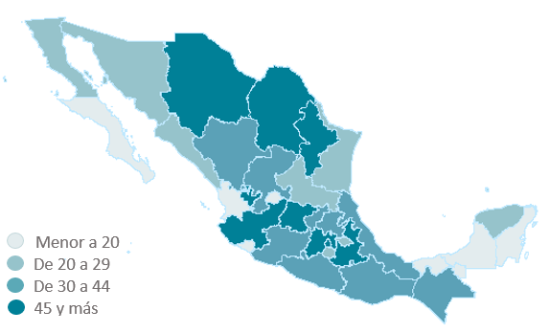

En 2019, la temática principal de los museos es la Historia (44.3%), seguida del Arte (23.4%) y la Arqueología (21.5%), situación que también se registró en 2018 con 44.2%, 23.1% y 21.1%, respectivamente

**Museos según temática principal**

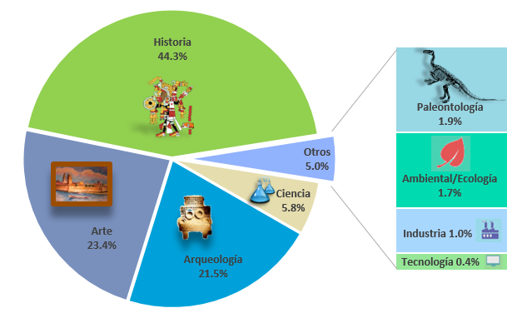

En cuanto a la capacidad de atención por día, el 29% de las instituciones manifestaron tener capacidad para atender hasta 100 visitantes, el 43.5% de 101 a 500, el 12.7% de 501 a 1 000 y el 14.4% reportaron que su capacidad es superior a 1 000 visitantes diarios.

**Museos según capacidad de atención en un día**

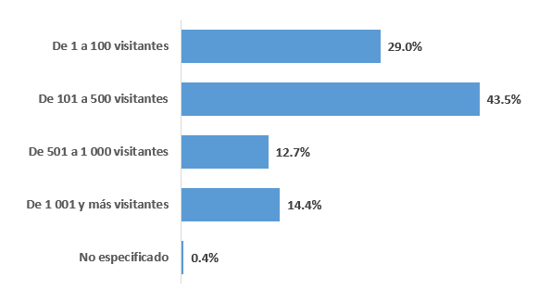

A nivel nacional, durante 2019, los museos reportaron una afluencia total de 62.1 millones de visitantes, destacan la Ciudad de México con 24.2 millones en 141 museos y Nuevo León con 11.9 millones en 46 museos. La afluencia total tuvo una disminución de 5.6 millones respecto a 2018. En relación con el número de visitantes por entidad federativa, en el año anterior destacaron las mismas entidades con los siguientes datos: Ciudad de México con 30.5 millones en 136 museos, seguida por Nuevo León con 11.2 millones en 45 museos.

**Afluencia total de visitantes por entidad federativa**



Entre los principales servicios que se ofrecen, destacan las visitas guiadas en 87.3% de los museos, seguidas de las actividades artísticas y culturales con 46.6%, escenario que también se presentó en 2018 con 86.5% y 46.7%, respectivamente. El 35.9% de los recintos disponen de infraestructura para personas con discapacidad, mientras que el 25.8% de los museos cuentan con servicio de Wi-fi.

**Museos según principales servicios que ofrecen**

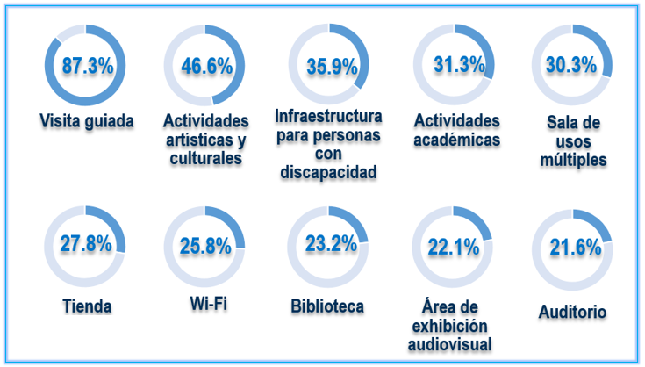

Respecto de la accesibilidad a exposiciones y servicios con que cuentan los museos para personas con alguna discapacidad, el 59% de las instituciones cuenta con medios de accesibilidad visual, 38.9% con medios de accesibilidad motriz, 23.6% con medios de accesibilidad auditiva y 17.5% con medios de accesibilidad cognitiva. Las proporciones son similares a las presentadas en 2018.

**Museos según medios de accesibilidad para personas con discapacidad**

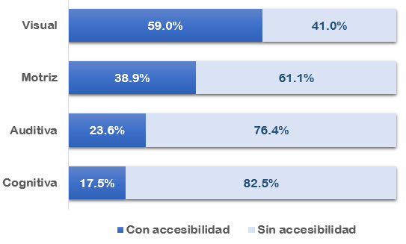

Sobre la representatividad de la colección permanente, el 33.2% de los museos cuentan con colecciones de representatividad local, 16.9% estatal, 18.9% regional, 20.5% nacional y 10.5% internacional. Respecto del año 2018, la representatividad local fue exactamente la misma 33.2%, en el resto de los casos, prevalece una proporción similar a la de ese año.

**Museos según representatividad de la colección permanente**

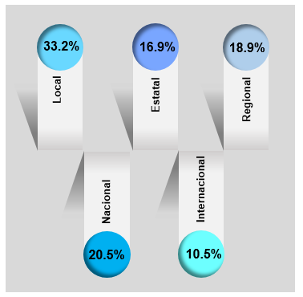

El 57.3% de los museos son gratuitos, el 22.2% siempre cobran una cuota de ingreso, mientras que el 20.5% restante aplican la gratuidad solamente algunos días de la semana. La información se comporta de manera similar que en el año 2018.

**Museos según costo de entrada.**

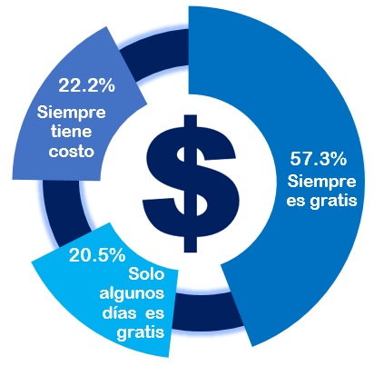

Los principales tipos de colección permanente que ofrecen los museos son el de Historia (33.3%), seguido del de Arte (20.6%) y del de Arqueología (18.7%). En 2018 prevalecieron como principales estos mismos tipos de colección.

**Museos según tipo de colección permanente**

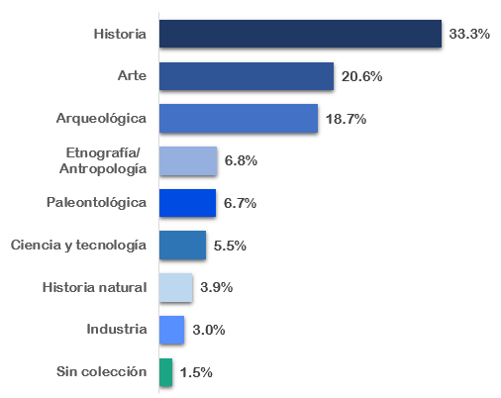

Respecto del personal que opera los museos (32 776), el 46.6% (15 287) corresponde a empleados del museo, 39.3% (12 875) a voluntariado y servicios social y el 14.1% (4 614) a servicios subrogados. El promedio nacional es de 28 elementos, cifra similar a 2018 con 29.

La proporción que existe entre el total de personal de los museos y la afluencia anual de visitantes fue de 1 por cada 1 897 visitantes para el año 2019, en 2018 esta proporción fue de 1 por cada 2 173 visitantes.

**Personal que participa en la operación de los museos**



El 69.6% de los museos, contaron con recursos públicos para su operación (35.7% recursos municipales, 36.2% estatales y 28.1% federales), 13.7% con recursos privados, 6.8% recursos mixtos y 9.9% recursos autogenerados**.** 2018 presentó cifras similares.

**Museos según origen de los recursos financieros para la operación**

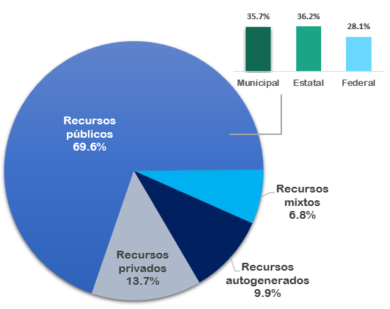

**2. Información sobre los visitantes**

Los museos captaron información detallada de sus visitantes a través de un formato diseñado por el INEGI en colaboración con la Secretaría de Cultura. La captación la realizaron mediante entrevistas aplicadas a visitantes, seleccionados en forma aleatoria, durante los meses de julio y octubre de 2019, la edad mínima del entrevistado fue de 12 años.

Para este ejercicio estadístico se aplicaron 186 125 entrevistas a visitantes, un incremento de 3 356 entrevistas respecto a las aplicadas en 2018, de las cuales 98 962 (53.2%) fueron respondidas por mujeres y 87 163 (46.8%) por hombres.

**Distribución por edad y sexo de los visitantes**

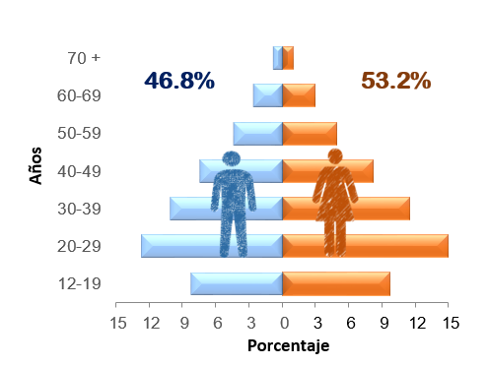

En la escolaridad de los visitantes entrevistados, domina el nivel superior pues representa el 57.5% del total, que corresponde a un incremento del 2.1% respecto a 2018.

**Escolaridad de los visitantes**

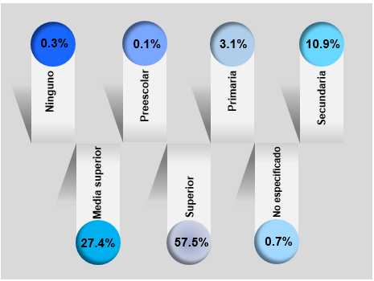

El 59.1% de los visitantes, indicó vivir en la entidad federativa donde se encuentra el museo, 34.8% radica en otra entidad federativa y 6.1% en otro país. Con respecto a 2018 las proporciones presentaron cambios mínimos, pues la distribución de las estas categorías en dicho año fue de 62%, 33% y 5% respectivamente.

**Lugar donde viven los visitantes respecto al museo**



El 67.4% de los visitantes reportó haber recibido algún estímulo familiar durante la infancia para visitar museos o recintos similares, mientras que el 32.3% manifestó no haberlo recibido y el resto no lo especificó. Las proporciones son similares a las reportadas para el año anterior.

**Estímulo familiar en la infancia**

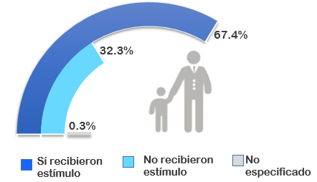

El 77.9% de los visitantes indicaron que la entrevista coincidió con la primera vez que visitaron el museo, esto es el 0.6% más que el año anterior, mientras que el 13.7% manifestó haber realizado dos o tres visitas y el 8.4% reportó cuatro o más visitas, en los últimos 12 meses (incluyendo la visita en la que respondieron la entrevista).

**Frecuencia de visita al museo**

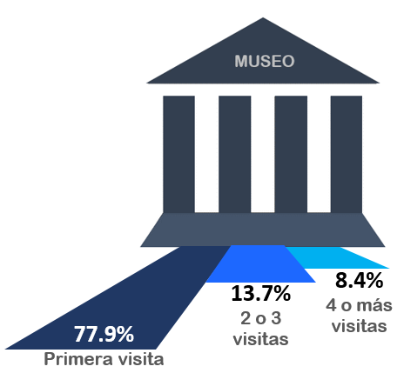

Los medios más frecuentes por los cuales los visitantes se enteraron de la existencia del museo fueron: por amigos, familiares o conocidos (26.3%) y por maestros, compañeros de estudio o libros de texto (17.5%). Estos dos medios, se mantuvieron como los más frecuentes, con relación a los resultados de 2018.

**Principales medios para enterarse de la existencia del museo**



La permanencia en el museo del 55.2% de los visitantes fue de menos a 1 hora. Por otro lado, el 35.9% estuvo entre 1 y 2 horas.

**Visitantes según duración de la visita al museo**

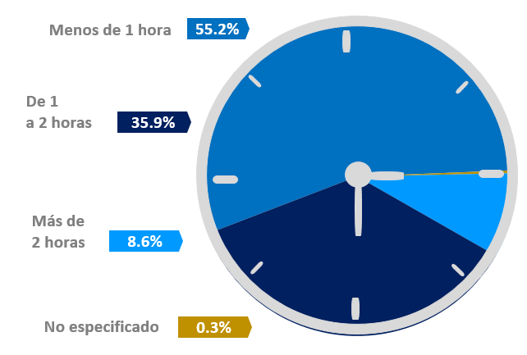

Según la opinión de los visitantes, los principales motivos por los que las personas no asisten a los museos son: falta de cultura o de educación (19.3%), falta de difusión y publicidad o desconocimiento (18.3%) y porque no les interesa, no están motivados o por flojera (15.3%). En 2018 prevalecieron estos mismos motivos como los principales.

**Principales motivos por los que las personas no visitan los museos**

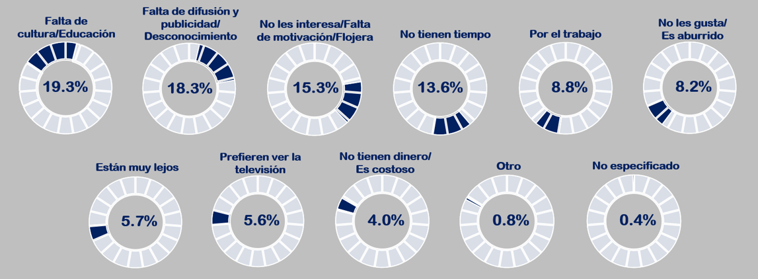

Según la respuesta de los visitantes, los principales motivos por los que las personas acuden a los museos son: cultura general (23.1%), aprender (17.4%) y para conocer la exposición (15.4%). En 2018 el primer motivo para visitar el museo también fue cultura general (23%).

**Principales motivos de la visita al museo**

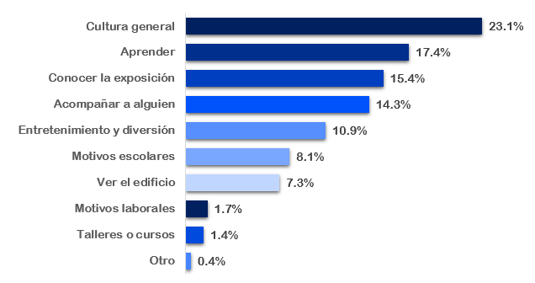

**Productos y documentos**

**Documentación**

* Síntesis metodólogica
* Formatos de captación
* Metadatos (estándar DDI)

**Microdatos**

* Base de datos
* Descriptor de archivos (FD)

**Publicaciones**

* Tabulados interactivos

Estos productos pueden ser consultados en la página del Instituto en internet <https://www.inegi.org.mx/programas/museos/> y en los centros de consulta del INEGI.